  WNIOSEK
  o zwrot podatku akcyzowego zawartego w cenie oleju
  napędowego wykorzystywanego do produkcji rolnej
  na rok **
   |  |  |  | luty |  | * sierpień
  Potwierdzenie przyjęcia wniosku przez urząd gminy lub miasta (pieczęć)
  …………………………………
  Data przyjęcia i podpis
Podstawa prawna:  Termin składania wniosku:  Miejsce składania wniosku: | ustawa z dnia 10 marca 2006 r o zwrocie podatku akcyzowego zawartego w cenie oleju napędowego wykorzystywanego do produkcji rolnej (Dz U z 2019 r poz 2188 t.j. zwana dalej „ustawą” od dnia 1 lutego do ostatniego dnia lutego; od dnia 1 sierpnia do dnia 31 sierpnia wójt, burmistrz (prezydent miasta) właściwy ze względu na miejsce położenia gruntów będących w posiadaniu lub współposiadaniu producenta rolnego
I.MIEJSCE SKŁADANIA WNIOSKU
01
. Wójt, burmistrz (prezydent miasta), do którego jest składany wniosek
- DANE IDENTYFIKACYJNE WNIOSKODAWCY
02. Nazwisko/Nazwa pełna |  | 05  . NIP***  . PESEL****  06  . Numer dowodu osobistego****  07  07  a. Wydany przez  . Inny dokument potwierdzający tożsamość (rodzaj, numer dokumentu  )****  08  a. Wydany przez  08  09  . Numer w Krajowym Rejestrze Sądowym (w przypadku gdy producent rolny  podlega wpisowi do tego rejestru)
03. Pierwsze imię/ Nazwa skrócona | 04. Drugie imię
- MIEJSCE ZAMIESZKANIA I ADRES / SIEDZIBA I ADRES PRODUCENTA ROLNEGO
10. Państwo | 11. Województwo | 12. Powiat
13. Gmina | 14. Ulica | 15. Nr domu | 16. Nr lokalu
17. Miejscowość | 18. Kod pocztowy | 19. Poczta
- OŚWIADCZENIE O POWIERZCHNI UŻYTKÓW ROLNYCH ORAZ ŚREDNIEJ ROCZNEJ LICZBIE BYDŁA
Oświadczam, że jestem posiadaczem użytków rolnych o powierzchni ha a,
współposiadaczem użytków rolnych o powierzchni ha a określonej w ewidencji gruntów i budynków wg stanu na dzień 1 lutego roku, wykorzystywanych do produkcji rolnej, położonych na obszarze gminy
Oświadczam, że średnia roczna liczba dużych jednostek przeliczeniowych bydła, którego byłam/byłem posiadaczem w roku poprzedzającym rok, w którym został złożony wniosek o zwrot podatku wynosi
V.INFORMACJA O ZAŁĄCZNIKACH
20
. Liczba załączników *****
* Zaznaczyć w przypadku wniosku o zwrot podatku za okres od dnia 1 sierpnia do dnia 31 stycznia.
** Zaznaczyć w przypadku wniosku o zwrot podatku za okres od dnia 1 lutego do dnia 31 lipca.
*** Podają te podmioty, które są obowiązane posiadać NIP na podstawie przepisów ustawy z dnia 13 października 1995 r. o zasadach ewidencji i identyfikacji podatników i płatników (Dz. U. z 2017 r. poz. 869, z późn. zm.).
**** Podać numer PESEL albo numer dowodu osobistego albo rodzaj i numer innego dokumentu potwierdzającego tożsamość.
***** Podać liczbę faktur VAT albo ich kopii, oświadczeń oraz dokumentów, o których mowa w art. 6 ust. 3 ustawy. 1/2
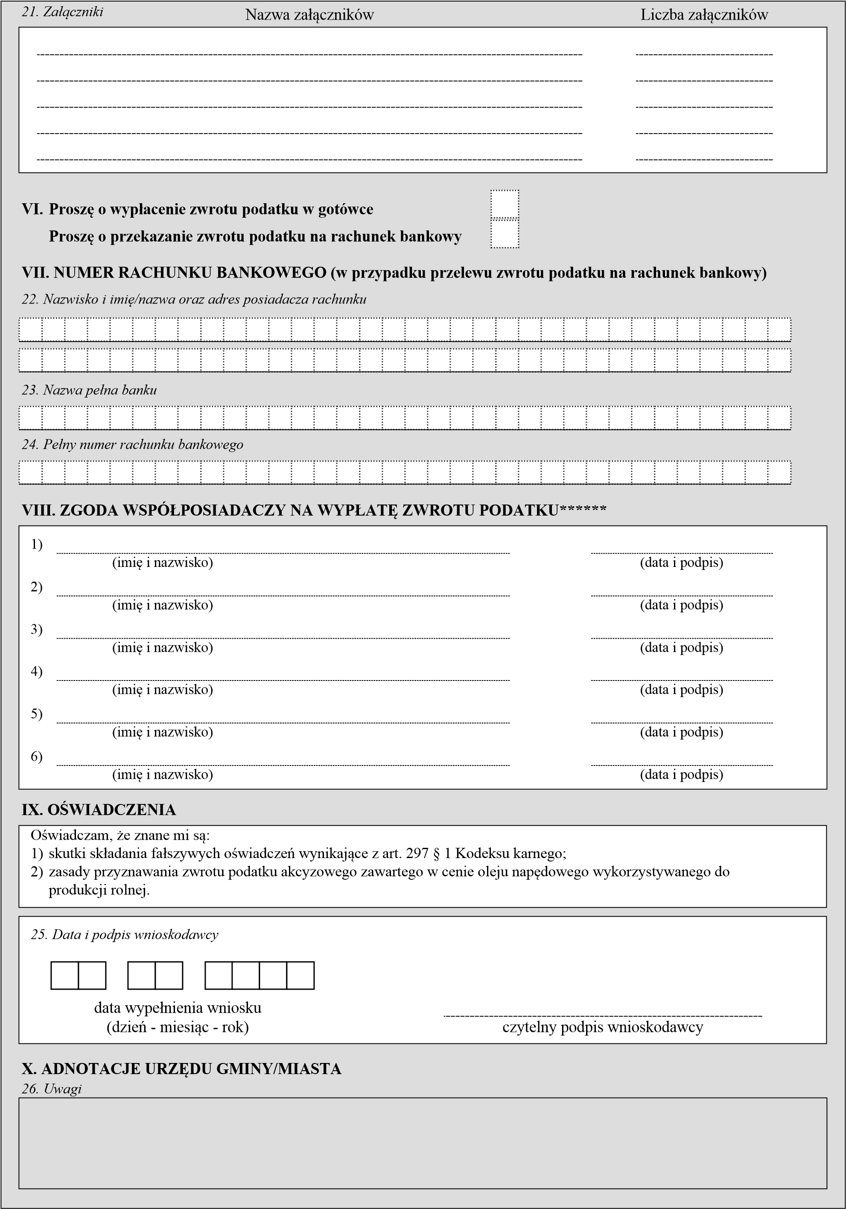
****** Wypełnić w przypadku, gdy grunty gospodarstwa rolnego stanowią przedmiot współposiadania (nie dotyczy współmałżonków). 2/2

